3. Деловая игра(12 мин)
Класс делится на 3 группы. Первые две группы будут выполнять задания преподавателя, участники 3-ей группы – арбитры.
1)Инструктаж I, II групп об условиях работы:
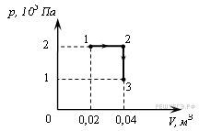
Задание для группы №1(слабые):
При переходе из состояния 1 в состояние 3 газ совершает работу

1) 2 кДж
2) 4 кДж
3) 6 кДж
4) 8 кДж
Решение:
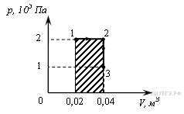
На диаграмме p—V работе, совершаемой газом при переходе из начального состояния в конечное, соответствует площадь под линией, изображающей процесс перехода.

Для процесса 1—2—3 эта площадь показана на рисунке штриховкой. Таким образом, при переходе из состояния 1 в состояние 3 газ совершает работу
.
Правильный ответ: 2.

Дополнительное задание:

При переходе из состояния 1 в состояние 3 газ совершает работу
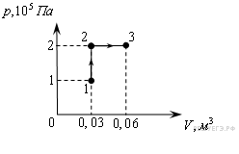

1) 2 кДж
2) 4 кДж
3) 6 кДж
4) 8 кДж
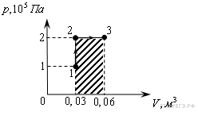
Решение:
На диаграмме p—V работе, совершаемой газом при переходе из начального состояния в конечное, соответствует площадь под линией, изображающей процесс перехода.
Для процесса 1—2—3 эта площадь показана на рисунке штриховкой. Таким образом, при переходе из состояния 1 в состояние 3 газ совершает работу
А=2*10⁵Па*(0,06м³-0,03м³ )=6кДж
Правильный ответ: 3.

Задание для группы №2(средние):
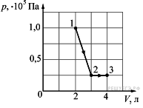
Чему равна работа, совершаемая идеальным одноатомным газом при реализации процесса 1–2–3 (см. рисунок)? Ответ укажите в джоулях с точностью до десятых.
Решение:
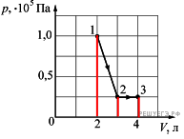
Работа газа равна площади под графиком процесса в координатах pV. Площадь графика равна сумме площадей трапеции и квадрата:

Ответ: 87,5 Дж.

Дополнительное задание:

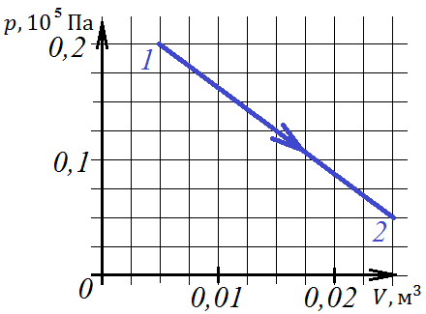
Какую работу совершил одноатомный газ в процессе, изображенном на диаграмме?
1) 250 Дж 2) 150 Дж 3) 300 Дж 4) 400 Дж
Решение: Решить задачу можно, определив площадь трапеции по формуле: S=($\frac{a+b}{2}$)*h. При этом за основания трапеции примем величины давлений в состояниях 1 и 2, а высота – изменение объема. Тогда:
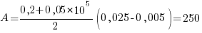
Ответ: 1.
2) Работа с III- ей группой (пока группы I, II готовятся):
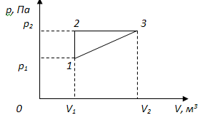
Задача №1.
На рисунке показан циклический процесс, происходящий с идеальным газом, при этом
р₂ = 2,3 р₁. Работа газа на участке 2-3 равна 680 Дж. Определите работу газа за цикл.

Решение:
Работа газа за цикл может быть найдена графически как площадь фигуры, в данном случае – прямоугольного треугольника.
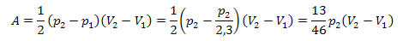
Процесс 2-3 изобарный, потому работа газа на данном участке равна A₂₋₃ = p₂(V₂ – V₁). Значит, работа за цикл равна
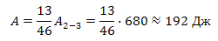
Задача №2.
Идеальный газ в количестве 2,72 моль совершает циклический процесс. Известно, что
Т₁ = 290 К, р₂ / р₁ = 4,53, Т₄ / Т₁ = 2,38. Определите работу газа за цикл.
Решение:
Для решения задачи проще изобразить данный циклический процесс в координатах рV.
Графически работа газа равна площади фигуры, т.е. прямоугольника: A = (p₂ – p₁)(V₄ – V₁). Так как процесс 4-1 изобарный, то
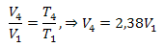
A = (4,53p₁ – p₁)(2,38V₁ – V₁) = 4,8714 p₁V₁.
Из уравнения Клайперона-Менделеева p₁V₁ = νRT₁. Отсюда А = 4,8714 νRT₁
A = 4,8714 ∙ 2,72 ∙ 8,31 ∙290 ≈ 31900 Дж = 31,9 кДж.
3) Защита проектов
К доске выходят два человека от каждой I-ой и II –ой команд, которые демонстрируют выполненное задание. Один участник команды объясняет решение задачи. Второй участник отвечает на возникшие вопросы у других команд.
4) Обсуждения результатов:
Участники III команды озвучивают баллы отвечавшим участникам команд (баллы они должны обосновать). 2 балла за верное решение + 1 балл за объяснение.
4.Физкультминутка(2 мин) (Слайд №43)
А теперь немного отдохнём.
1 упражнение «Вращение глазами»
2 упражнение «Пальчик»
3 упражнение «Во все стороны»
4 упражнение «Кто там?»
5 упражнение «Моргание»
6 упражнение «Сон»
А теперь продолжаем работать
5.Самостоятельная работа (9 мин) (Слайд №44)
1 уровень (Каждое верно решенное задание оценивается в 1 балл)
1 вариант
1. На рисунке приведён цикл, осуществляемый с идеальным газом. Работа не совершается на участке
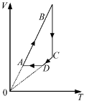
1) AB 2) BC 3) CD 4) DA
Ответ: 4
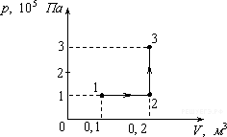
2. Какую работу совершает газ при переходе из состояния 1 в состояние 3?
1) 10 кДж
2) 20 кДж
3) 30 кДж
4) 40 кДж
Ответ: 2
3.Состояние идеального газа изменилось в соответствии с графиками на p - V диаграмме. В каком случае работа, совершённая газом, больше?
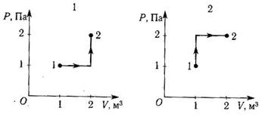
1) в первом;
2) во втором;
3) в обоих случаях одинакова;
4) ответ неоднозначен.
Ответ: 2
2 вариант
1.На рисунке приведён цикл, осуществляемый с идеальным газом. Работа не совершается на участке
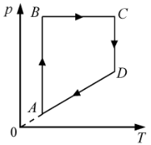
1) AB 2) BC 3) CD 4) DA
Ответ: 4
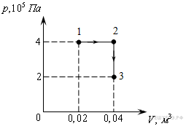
2. При переходе из состояния 1 в состояние 3 газ совершает работу
1) 2 кДж
2) 4 кДж
3) 6 кДж
4) 8 кДж
Ответ: 4
3. Состояние идеального газа изменилось в соответствии с графиками на p - V диаграмме. В каком случае работа, совершённая газом, меньше?
1) в первом;
2) во втором;
3) в обоих случаях одинакова;
4) ответ неоднозначен.
Ответ: 1

2 уровень (Каждое верно решенное задание оценивается в 2 балла)
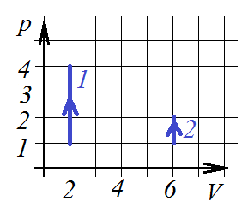
1 вариант
1. В двух сосудах находится одинаковое количество азота. С газами в сосудах происходят процессы, показанные на pV-диаграммах 1 и 2. Сравните работы, совершенные над газами в сосудах.
1)
2)
3)
4)
Ответ: 4

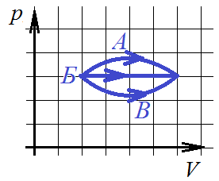
2.В каком из процессов перехода идеального газа из состояния 1 в состояние 2 газ совершает наибольшую работу?
1) А 2)Б 3) В
4) Во всех трех процессах совершаемая работа одинакова
Ответ: 1.
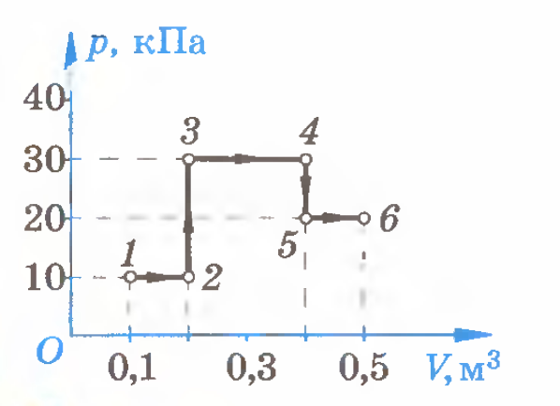
3.При переходе из состояния 1 в состояние 6 газ совершает работу
1) 2 кДж
2) 4 кДж
3) 6 кДж
4) 9 кДж
Ответ: 4
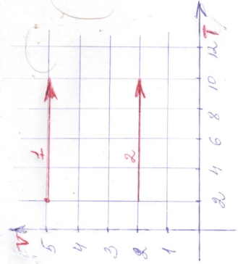
2 вариант
1. В двух сосудах находится одинаковое количество азота. С газами в сосудах происходят процессы, показанные на pV-диаграммах 1 и 2. Сравните работы, совершенные над газами в сосудах.
1)
2)
3)
4)

2.В каком из процессов перехода идеального газа из состояния 1 в состояние 2 газ совершает наименьшую работу?
1) А 2)Б 3) В 4) Во всех трех процессах совершаемая работа одинакова
Ответ: 3.
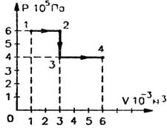
3.Идеальный газ переходит из состояния 1 в состояние 4 так, как показано на рисунке. Вычислите работу, совершаемую газом.
1) 2,4 кДж;
2) 2 кДж;
3) 3,6 кДж;
4) 3 кДж.
Ответ: 1
3 уровень (Каждое верно решенное задание оценивается в 3 балла)
Вариант №1
1.Какой из нижеприведённых графиков наиболее точно отражает зависимость работы внешних сил при изобарном охлаждении от изменения температуры?
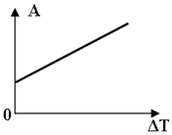
1)
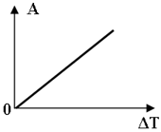
2)

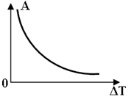
3)
4)
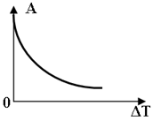
Ответ: 2
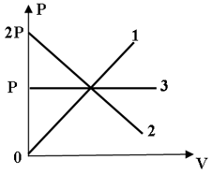
2.На рисунке представлен график зависимости давления постоянной массы трёх различных газов от его объёма. В каком из нижеприведённых соотношений находятся работы этих газов к моменту времени, когда их объёмы станут одинаковыми?
1) A₁ : A₂ : A₃ = 1:2:3
2) A₁ : A₂ : A₃ = 2:1:3
3) A₁ : A₂ : A₃ = 2:3:1
4) A₁ : A₂ : A₃ = 1:3:2
5) A₁ : A₂ : A₃ = 3:2:1
Ответ: 4

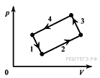
3. На рисунке изображена диаграмма четырёх последовательных изменений состояния 2 моль идеального газа. Какие процессы связаны с наибольшими положительными значениями работы газа и работы внешних сил?

Установите соответствие между такими процессами и номерами процессов на диаграмме. К каждой позиции первого столбца подберите соответствующую позицию второго и запишите в таблицу выбранные цифры под соответствующими буквами.

ПРОЦЕССЫ |  | НОМЕРА ПРОЦЕССОВ
А) Работа газа положительна и максимальна  Б) Работа внешних сил положительна и максимальна |  | 1) 1  2) 2  3) 3  4) 4

A | Б
Решение.
На диаграмме работе соответствует площадь под графиком процесса. При этом, если газ расширяется, то он совершает положительную работу, внешние силы совершают отрицательную работу. При сжатии газа наоборот: газ совершает отрицательную работу, внешние силы совершают положительную работу.
Отсюда сразу же получаем ответ. Процессу с максимальной положительной работой газа соответствует процесс, в ходе которого газ расширяется, а площадь под графиком максимальна (из рисунка ясно, что это процесс 2). Максимальную же положительную работу внешние силы совершают при сжатии, когда площадь под графиком максимальна (это процесс 4).

Правильный ответ: 24

Вариант №2
1.Какой из нижеприведенных графиков наиболее точно отражает зависимость работы идеального газа при изобарном расширении от изменения его объема?
1) 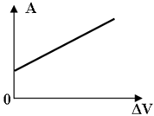
2) 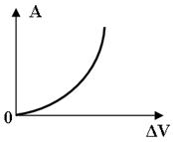
3) 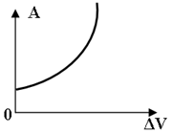
4) 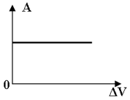
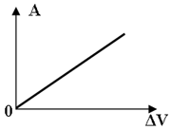
5)

2.На рисунке представлен график зависимости давления постоянной массы трёх различных газов от его объёма. В каком из нижеприведённых соотношений находятся работы этих газов к моменту времени, когда их объёмы станут одинаковыми?
1) A₁ : A₂ : A₃ = 1:2:3
2) A₁ : A₂ : A₃ = 2:1:3
3) A₁ : A₂ : A₃ = 2:3:1
4) A₁ : A₂ : A₃ = 1:3:2
5) A₁ : A₂ : A₃ = 3:2:1
Ответ: 4

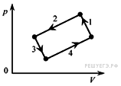
3. На рисунке изображена диаграмма четырёх последовательных изменений состояния 2 моль идеального газа. Какие процессы связаны с наименьшим положительным значением работы газа и наибольшим положительным значением работы внешних сил?
Установите соответствие между такими, процессами и номерами процессов на диаграмме.

К каждой позиции первого столбца подберите соответствующую позицию второго и запишите в таблицу выбранные цифры под соответствующими буквами.

ПРОЦЕССЫ |  | НОМЕРА ПРОЦЕССОВ
А) Работа газа положительна и минимальна  Б) Работа внешних сил положительна и максимальна |  | 1) 1  2) 2  3) 3  4) 4

A | Б

Решение:
На диаграмме работе соответствует площадь под графиком процесса. При этом, если газ расширяется, то он совершает положительную работу, внешние силы совершают отрицательную работу. При сжатии газа наоборот: газ совершает отрицательную работу, внешние силы совершают положительную работу.
Отсюда сразу же получаем ответ. Процессу с минимальной положительной работой газа соответствует процесс, в ходе которого газ расширяется, а площадь под графиком минимальна (из рисунка ясно, что это процесс 3). Максимальную же положительную работу внешние силы совершают при сжатии, когда площадь под графиком максимальна (это процесс 2).

Правильный ответ: 32
Ключ:
1 уровень
№ задания | 1 | 2 | 3
1 вариант | 4 | 2 | 2
2 вариант | 4 | 4 | 1

2 уровень
№ задания | 1 | 2 | 3
1 вариант | 4 | 1 | 4
2 вариант | 4 | 3 | 1

3 уровень
№ задания | 1 | 2 | 3
1 вариант | 2 | 4 | 24
2 вариант | 5 | 4 | 32

6.Домашнее задание (1 мин)
№1
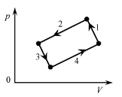
На рисунке изображена диаграмма четырёх последовательных изменений состояния 2 моль идеального газа. Какие процессы связаны с наименьшим положительным значением работы газа и работы внешних сил?

Установите соответствие между такими процессами и номерами процессов на диаграмме. К каждой позиции первого столбца подберите соответствующую позицию второго и запишите в таблицу выбранные цифры под соответствующими буквами.

ПРОЦЕССЫ |  | НОМЕРА ПРОЦЕССОВ
А) Работа газа положительна и минимальна  Б) Работа внешних сил положительна и минимальна |  | 1) 1  2) 2  3) 3  4) 4

A | Б
Решение:
На диаграмме работе соответствует площадь под графиком процесса. При этом, если газ расширяется, то он совершает положительную работу, внешние силы совершают отрицательную работу. При сжатии газа наоборот: газ совершает отрицательную работу, внешние силы совершают положительную работу.
Отсюда сразу же получаем ответ. Процессу с минимальной положительной работой газа соответствует процесс, в ходе которого газ расширяется, а площадь под графиком минимальна (из рисунка ясно, что это процесс 3). Минимальную же положительную работу внешние силы совершают при сжатии, когда площадь под графиком минимальна (это процесс 1).

Правильный ответ: 31
___________________________________________________________________________________
№2 При переходе из состояния 1 в состояние 3 газ совершает работу
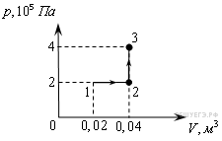

1) 2 кДж
2) 4 кДж
3) 6 кДж
4) 8 кДж
Решение:
На диаграмме p—V работе, совершаемой газом при переходе из начального состояния в конечное, соответствует площадь под линией, изображающей процесс перехода.
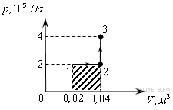
Для процесса 1—2—3 эта площадь показана на рисунке штриховкой. Таким образом, при переходе из состояния 1 в состояние 3 газ совершает работу
.
Правильный ответ: 2.
___________________________________________________________________________
№3
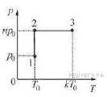
1 моль идеального газа переходит из состояния 1 в состояние 2, а потом - в состояние 3 так, как это показано на диаграмме. Начальная температура газа равна =280 К. Определите работу газа при переходе из состояния 2 в состояние 3, если = 4.
Решение:
Запишем уравнение Клапейрона-Менделеева для 1 моля газа в состояниях 1 и 2: , где и − объём газа в состояниях 1 и 2 при одинаковой температуре . Отсюда следует, что объём газа в состоянии 2 равен: 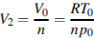.
Процесс 2−3 − изобарический при давлении так что работа газа на участке 2−3 равна: , причём согласно уравнению Клапейрона-Менделеева , откуда 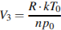. Таким образом, работа на участке 2−3 равна:
Дж

Ответ: Дж

7.Рефлексия (2 мин)
Учитель. Ребята, мы с вами очень плодотворно поработали! Молодцы! Мне было очень приятно работать с вами! А вы не могли бы поделиться своими впечатлениями?
Ответьте, пожалуйста, на вопросы рефлексии, которые перед вами путем подчеркивания выбранного вами ответа.
1. На уроке я работал | активно / пассивно
2. Своей работой на уроке я | доволен / не доволен
3. Урок для меня показался | коротким / длинным
4. За урок я | не устал / устал
5. Мое настроение | стало лучше / стало хуже
6. Материал урока мне был | понятен / не понятен
 | полезен / бесполезен
 | интересен / скучен
7. Домашнее задание мне | кажется легким / трудным
 | интересно / не интересно
(Слайд №45)

